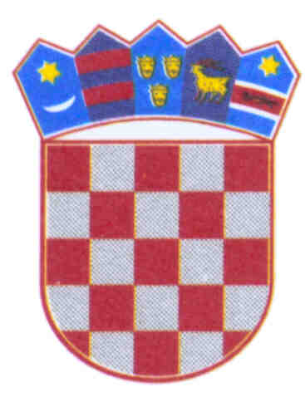
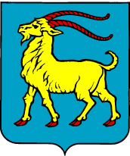

REPUBLIKA HRVATSKA
ISTARSKA ŽUPANIJA
POGLAVARSTVO
Klasa: 612-07/06-01/01
Urbroj: 2163/1-01/8-06-2
Pula, 15. ožujka 2006.

SKUPŠTINI ISTARSKE ŽUPANIJE
N.r. predsjednika

PREDMET: Odluka o prestanku zaštite botaničkog spomenika prirode
"Pinije u Labincima"

Na temelju članka 59. i 77. Statuta Istarske županije ("Službene novine Istarske županije", broj 6/03-pročišćeni tekst, 10/04 i 13/05), Poglavarstvo Istarske županije razmatrajući Prijedlog Odluke o prestanku zaštite botaničkog spomenika prirode "Pinije u Labincima", na sjednici održanoj dana 15. ožujka 2006. godine donosi

Z A K L J U Č A K

- Prihvaća se nacrt i utvrđuje prijedlog Odluke o prestanku zaštite botaničkog spomenika prirode "Pinije u Labincima", uz prethodno pribavljenu suglasnost Ministarstva kulture (Klasa: 612-07/05-26/01; Urbroj: 532-08-02-1/6-05-4 od 09. 09. 2005. godine).

- Akt iz točke 1. ovog Zaključka sastavni je dio istog.

- Akt iz točke 1. ovog Zaključka upućuje se na razmatranje i usvajanje Županijskoj skupštini Istarske županije.

- Za izvjestitelja po točki 1., a vezano za točku 3. ovog Zaključka, zadužuje se Josip Zidarić - pročelnik Upravnog odjela za održivi razvoj Istarske županije.

- Ovaj Zaključak stupa na snagu danom donošenja.

Predsjednik
Poglavarstva Istarske županije
Ivan Jakovčić, v.r.
O b r a z l o ž e nj e

1. PRAVNI OSNOV ZA DONOŠENJE OVOG ZAKLJUČKA

Pravni temelj za donošenje ovog akta je članak 59. Statuta Istarske županije (Službene novine Istarske županije pročišćeni tekst br. 6/03 i 10/04, 13/05), kojim je pored ostalog propisano da Poglavarstvo Istarske županije obavlja i druge poslove utvrđene Statutom, dok je člankom 77. istog propisa utvrđeno da pored drugih akata, spomenuto tijelo donosi i zaključke.
Člankom 25. stavkom 1. Zakona o zaštiti prirode (NN 70/05) propisano je da u koliko nestanu obilježja radi kojih je botanički spomenik prirode proglašen zaštićenim, donosi se akt o prestanku zaštite.

2. OSNOVNA PITANJA KOJA SE UREĐUJU OVIM AKTOM

Ovim aktom daje se suglasnost na prijedlog Odluke o prestanku zaštite spomenika prirode „Pinije u Labincima“, uz prethodno pribavljenu suglasnost Ministarstva kulture (Kl: 612-07/05-26/01; Urbroj: 532-08-02-1/6-05-4 od 9.9. 2005.), a temelje se na odredbama Zakona o zaštiti prirode.

3. POSLJEDICE KOJE ĆE NASTATI DONOŠENJEM OVOG ZAKLJUČKA

Kako je u prethodnoj točci obrazloženja i navedeno, ovim se aktom daje suglasnost na prijedlog Odluke o prestanku zaštite spomenika prirode „Pinije u Labincima“, radi prestanka obilježja radi kojih se botanički spomenik prirode i proglasio zaštićenim. Naime, od tri stabla zaštićenih pinija, dva su ranije srušena uslijed nevremena i udara groma, dok je treće zaštićeno stablo izrazito lošeg fiziološkog stanja i postoji opravdana bojazan od njegova urušavanja na obližnji objekt.

4. TEKST NACRTA AKTA

Priloženo se dostavlja tekst zaključka s obrazloženjem, prijedlog Odluke o prestanku zaštite spomenika prirode „Pinije u Labincima“, te suglasnost Ministarstva kulture (Kl: 612-07/05-26/01; Urbroj: 532-08-02-1/6-05-4 od 9.9. 2005.).

Na osnovi članka 25.st.1. Zakona o zaštiti prirode (NN 70/05) uz prethodnu suglasnost Ministarstva kulture (Kl.: 612-07/05-26/01 Urbr.: 532-08-02-1/6-05-4) te čl. članka 36. Statuta Istarske županije (Službene novine Istarske županije pročišćeni tekst br. 6/03 i 10/04, 13/05), Skupština Istarske županije na sjednici održanoj dana _________ donijela je

O D L U K U

o prestanku zaštite botaničkog spomenika prirode „pinije u Labincima“

Članak 1.

Ovom Odlukom prestaje zaštita botaničkog spomenika prirode „pinije u Labincima“, koji je proglašen zaštićenim u kategoriji botaničkog spomenika prirode Rješenjem br. Up/I 25-1970 od 11.05.1970.g. Republičkog zavoda za zaštitu prirode, upisan u Upisniku zaštićenih prirodnih vrijednosti pod rednim brojem 289.

Članak 2.

Temeljem stručnog obrazloženja (Kl.: 024-02/05-01/2 Urbroj: 003/2005) utvrđen je nestanak obilježja radi kojih je spomenik prirode proglašen zaštićenom prirodnom vrijednosti
Obrazloženje o nestanku obilježja botaničkog spomenika prirode sastavni je dio ove Odluke.
Članak 3.

Ova se Odluka dostavlja Ministarstvu kulture, u roku od 15 dana od dana donošenja.

Članak 4.

Ova se Odluka dostavlja nadležnom sudu radi brisanja zabilježbe u zemljišnim knjigama.

Članak 5.

Ova Odluka stupa na snagu osmog dana od dana objave u “Službenim novinama Istarske županije”.

Klasa:
Urbroj:
Pazin,

REPUBLIKA HRVATSKA
ISTARSKA ŽUPANIJA
ŽUPANIJSKA SKUPŠTINA

Predsjednik
Anton Peruško
